- 论述六大设计原则

1.利斯科夫替换原则 (Liskov Substitution Principle - LSP) / 里氏代换原则

- 核心思想： 程序中任何使用父类（基类）对象的地方，都应该能够透明地替换成其子类（派生类）对象，而程序的行为不会发生改变（除了子类可能扩展的新行为）。

- 关键概念：
·行为一致性： 子类必须完全遵守父类定义的行为契约（方法签名、功能语义、前置条件、后置条件、不变量）。
·前置条件不能强化： 子类方法对输入参数的要求不能比父类方法更严格。父类方法能接受的输入，子类方法也必须能接受。
·后置条件不能弱化： 子类方法对输出结果的承诺和对对象状态的改变不能比父类方法更弱。子类方法必须完成父类方法承诺的输出和行为。
·不变量必须保持： 子类必须维护父类定义的所有不变式（对象在整个生命周期内必须始终为真的条件）。
·历史约束： 子类方法不应抛出父类方法未声明的异常类型（或抛出其父异常）。

- 项目优势/特点：
·保障继承体系正确性： 是多态机制安全、可靠运行的基础，防止因不恰当的继承导致难以排查的运行时错误。
·提升可扩展性： 允许在不修改现有使用父类引用的代码的情况下，安全地引入新的子类来扩展功能，符合开闭原则。
·增强代码健壮性与可维护性： 明确父子类关系契约，减少因修改父类或新增子类带来的意外副作用，代码更可靠、更容易理解和修改。
·促进接口隔离： 迫使设计者思考父类抽象是否合理、通用

- 单一职责原则 (Single Responsibility Principle - SRP)

- 核心思想：一个类应该只有一个引起它变化的原因。即一个类只负责一项明确的职责或功能领域。

- 关键概念：
·职责： 指一个类需要完成的功能或任务，对应一个潜在的修改点。
·高内聚： 类中的所有属性和方法都应紧密围绕其单一职责，彼此高度相关。
·分离关注点： 将不同的功能或不同的变化原因（如业务逻辑变更、外部依赖更新）隔离到不同的类中。

- 项目优势/特点：
·显著降低复杂性： 类更小、更专注、更易于理解、阅读和编写。
·大幅提高可维护性： 修改一个职责不会意外影响其他无关功能，变更影响范围最小化回归测试更简单。
·增强可复用性： 职责单一、内聚的类更容易在新的上下文中被复用。
·提升可测试性： 测试点高度集中，更容易编写清晰、覆盖全面的单元测试（只需关注单一功能）。
·减少耦合： 避免一个类因承担过多职责而依赖过多外部类或模块，降低整体耦合度。

- 开闭原则 (Open/Closed Principle - OCP)

- 核心思想： 软件实体（类、模块、函数等）应该对扩展开放，对修改关闭。即当需要添加新功能时，应通过添加新代码（如新子类、新实现类、新插件）来实现，而不是修改现有的、经过测试的、稳定的代码。

- 关键概念：
·扩展开放： 系统行为可以通过添加新的模块、类等轻松扩展。
·修改关闭： 现有核心业务逻辑和稳定代码应避免被修改。
·抽象与多态： 通过抽象（接口、抽象类）定义稳定契约，利用多态机制让新功能通过实现这些抽象来扩展。
·依赖抽象： 客户端代码应依赖于抽象（接口/抽象类），而非具体实现细节。

- 项目优势/特点：
·卓越的可扩展性： 添加新功能灵活、高效、风险低，满足业务快速变化的需求。
·极高的稳定性与可靠性： 核心功能模块受到保护，不易被新功能的添加破坏，减少回归缺陷，降低测试成本。
·提高可维护性： 代码结构清晰，模块边界明确，变更影响可控。
·促进模块化与解耦： 强制通过抽象定义模块接口，降低模块间的直接依赖。
·设计模式的核心目标： 是许多经典设计模式（如策略模式、工厂模式、观察者模式、模板方法模式）追求的主要目标。

- 迪米特法则 (Law of Demeter - LoD) / 最少知识原则

- 核心思想： 一个对象应该对其他对象保持最少的了解。只与你的“直接朋友”通信，避免与“陌生人”通信。

- 关键概念：
·“直接朋友”定义：当前对象自身 (this)，以方法参数形式传入的对象，当前对象的成员对象，如果成员对象是一个集合，那么集合中的元素，当前对象所创建的对象。
·避免链式调用： 禁止出现形如 a.getB().getC().doSomething() 的长链式调用，这表示对象 a 深入了解了 b 的内部结构 c。
·封装强化： 要求对象提供足够的方法来完成任务，避免让外部调用者深入其内部结构或依赖其内部组件的细节。提倡“委托”。

- 项目优势/特点：
·显著降低耦合度： 对象间的直接依赖关系减少，依赖链缩短，模块间联系更松散。
·提高模块独立性： 类更专注于自身职责，减少对外部对象内部细节的依赖和假设。
·增强可维护性： 局部修改（如修改 C 的内部结构）影响范围小，不易引发连锁反应。
·提升代码可读性与清晰度： 方法调用意图更明确（a.doSomething() 比 a.getB().getC().doSomething() 更清晰）。
·促进良好封装： 迫使设计者思考哪些方法应该暴露给外部，隐藏不必要的实现细节。

- 依赖倒置原则 (Dependency Inversion Principle - DIP)

- 核心思想：高层模块不应该依赖于低层模块。二者都应该依赖于抽象（接口或抽象类）。抽象不应该依赖于细节（具体实现）。细节应该依赖于抽象。

- 关键概念：
·反转依赖方向： 打破传统的“高层调用并直接依赖低层实现”的模式。高层定义它需要的服务接口（抽象），低层实现这个接口。高层只依赖接口。
·面向接口/抽象编程： 所有依赖关系都应终止于抽象层。
·解耦： 高层业务逻辑与低层实现细节通过抽象解耦，各自可以独立变化和替换。
·依赖注入 (DI)： 是实现 DIP 的主要技术手段。将依赖对象的创建和绑定从类内部转移到外部（由框架容器、工厂或调用者负责），通过构造函数、Setter 方法或接口注入依赖。

- 项目优势/特点：
·实现开闭原则 (OCP) 的关键： 高层依赖稳定的抽象，低层实现可以自由扩展和替换，无需修改高层代码。
·极大提高灵活性与可扩展性： 轻松更换底层技术细节（如数据库、外部服务、工具库），只需提供符合接口的新实现并注入。
·显著提升可测试性： 可以方便地为高层模块注入模拟对象 (Mock/Stub) 进行单元测试，隔离被测代码，测试更纯粹、更容易。
·降低模块耦合度： 模块间通过抽象接口连接，减少对具体实现的直接依赖。
·促进并行开发与组件复用： 接口定义好之后，高层和低层团队可以并行工作。符合接口规范的组件更容易复用。

- 合成复用原则 (Composite Reuse Principle - CRP) / 组合优于继承原则

- 核心思想： 尽量使用对象组合 (Composition) 或聚合 (Aggregation) 关系来实现代码复用，而不是使用继承 (Inheritance) 关系。优先使用 “has-a”（有一个）关系，而非 “is-a”（是一个）关系。

- 关键概念：
·组合 (Composition): 强“整体-部分”关系。部分的生命周期由整体管理（整体创建和销毁部分）。整体 has-a 部分，部分不能脱离整体独立存在。例如：Car 拥有 Engine（车销毁，引擎通常也销毁）。
·聚合 (Aggregation): 弱“整体-部分”关系。部分可以独立于整体存在。整体 has-a 部分。例如：University 拥有 Professor（大学关闭，教授依然存在）。
·继承 (Inheritance): 子类 is-a 父类。子类是父类的一种特化。
·委托 (Delegation): 在组合/聚合中，整体对象通过调用部分对象的方法来实现功能，将工作“委托”给部分对象。

- 项目优势/特点：
·新类只依赖于所包含对象的接口，而不是其具体实现或其继承体系。耦合更松散。
·可以在运行时动态地改变组合/聚合进来的对象（通过依赖注入），从而改变行为。比继承（编译时静态绑定）灵活得多。
·被包含对象的内部细节对新类隐藏，符合迪米特法则。

- 六大设计原则的应用及实践示例

1. 单一职责原则（SRP）
定义：一个类只负责一个功能领域中的职责。

项目应用：
·简历管理模块：ResumeService 类仅处理简历的增删改查，不涉及职位搜索逻辑。
·职位发布模块：JobPostingService 类专注职位信息的发布与状态管理，与简历投递逻辑解耦。
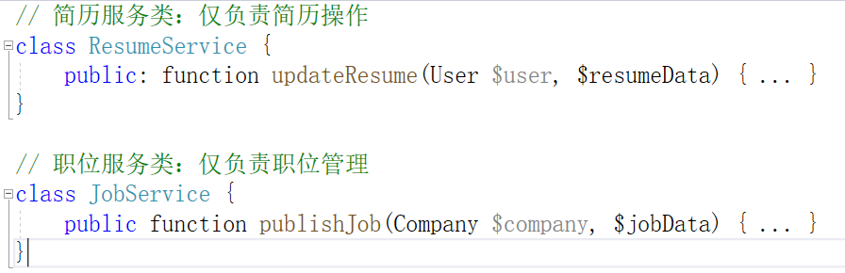

2. 开闭原则（OCP）
定义：对扩展开放，对修改关闭。

项目应用：
·通知系统扩展:基础类 NotificationSender 定义抽象方法 send()。新增短信通知时，只需扩展子类 SmsNotificationSender，无需修改原有邮件通知类。
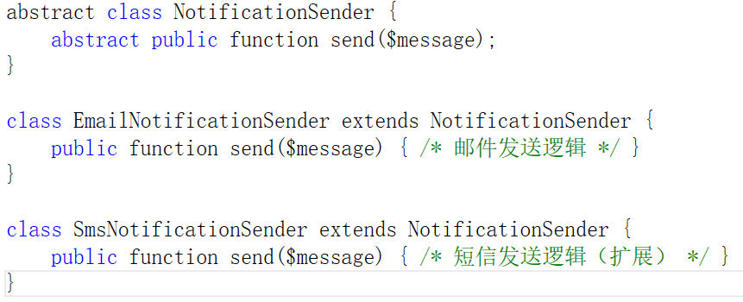

3. 里氏代换原则（LSP）
定义：子类必须能替换父类且不影响程序正确性。

项目应用：
·用户权限系统：User 基类定义基础登录方法，Admin 子类扩展审核功能。任何使用 User 的地方替换为 Admin 仍能正常工作。
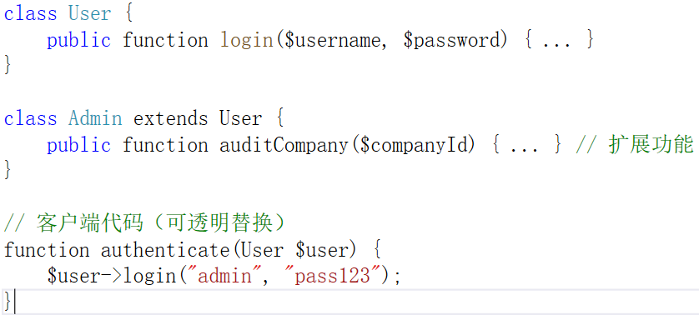

4. 迪米特法则 (LoD)
定义：客户端不应依赖它不需要的接口。

项目应用：
·简历查询接口拆分：企业用户只需查看简历摘要（IResumeSummary），个人用户需管理完整简历（IResumeFullManage）。
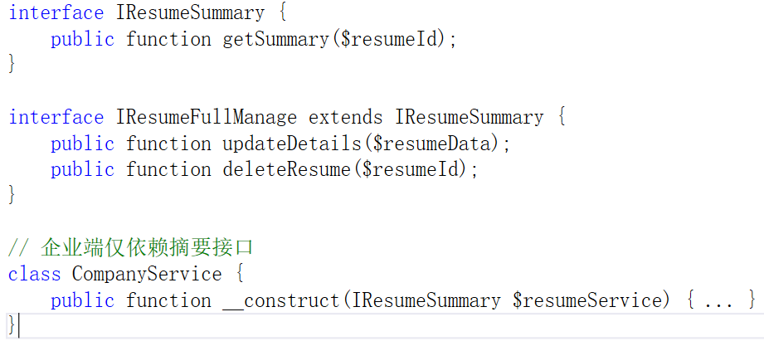

5. 依赖倒置原则（DIP）
定义：高层模块不依赖低层模块，二者都依赖抽象。

项目应用：
·数据库访问层：服务类依赖抽象的 IDatabaseConnection 接口，而非具体的 MySQL 实现，便于切换数据库。
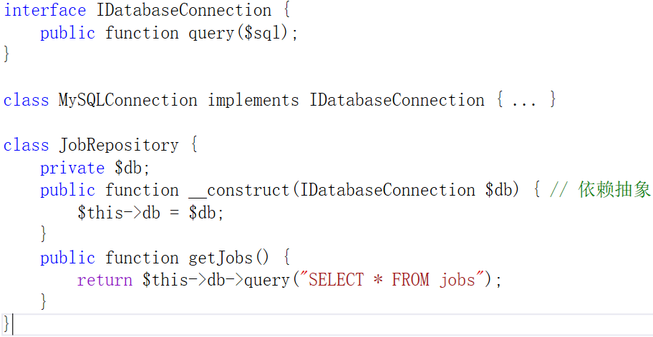

6. 合成复用原则（CRP）
定义：优先使用组合而非继承。

项目应用：
·留言板功能：Guestbook 类组合 User 对象（而非继承），实现留言发布与用户信息的解耦。
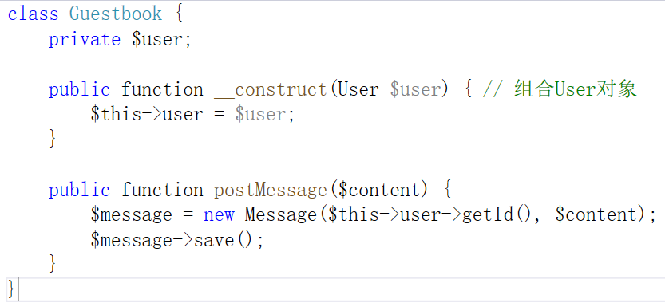

总结
- 模块拆分（SRP）确保求职、招聘、管理功能互不干扰；
- 抽象与扩展（OCP/DIP）使系统轻松支持新功能（如短信通知）和数据库迁移；
- 迪米特法则（LoD）保障企业用户无法越权操作简历；
- 组合复用（CRP）提升留言板等组件的复用性；
- 子类替换（LSP）让权限系统扩展更安全。

